附件9：

第二、三类非药品类易制毒化学品生产、经营备案手续办理服务指南

一、办理依据
《非药品类易制毒化学品生产、经营许可办法》（安监总局令第5号）第三条、第十七条
二、承办科室
新疆生产建设兵团第六师五家渠市应急管理综合行政执法支队一大队（危化办）
三、服务对象
师市行政区域内第二类、第三类易制毒化学品的生产、经营单位
四、申报材料
一、第二类、第三类非药品类易制毒化学品生产单位进行备案时，应当提交下列资料：
1.非药品类易制毒化学品品种、产量、销售量等情况的备案申请书；
2.易制毒化学品管理制度；
3.产品包装说明和使用说明书；
4.工商营业执照副本（复印件）。
属于危险化学品生产单位的，还应当提交危险化学品生产企业安全生产许可证和危险化学品登记证（复印件），免于提交本条第（四）项所要求的文件、资料。
二、第二类、第三类非药品类易制毒化学品经营单位进行备案时，应当提交下列资料：
1.非药品类易制毒化学品销售品种、销售量、主要流向等情况的备案申请书；
2.易制毒化学品管理制度；
3.产品包装说明和使用说明书；
4.工商营业执照副本（复印件）。
属于危险化学品经营单位的，还应当提交危险化学品经营许可证，免于提交本条第（四）项所要求的文件、资料。
五、服务流程
1.受理：对申请人通过“线上”（新疆生产建设兵团政务服务网）或“线下”（五家渠市长征东街1303号行政综合楼政务服务中心大厅二楼12号综合代办窗口）提交的申请材料，进行预审核受理。
2.审查：在规定期限内对申请人提交的申请材料进行审查（根据法定条件和程序，需要对申请材料的实质内容进行核实的，行政机关应当指派两名以上工作人员进行核查），并出具审查意见。
3.决定：根据审查意见，在法定期限内按照《第六师五家渠市应急管理局行政许可工作流程》程序作出行政许可决定。
4.办结：（一）行政机关依法作出予以行政许可书面决定的，向申请人颁发加盖本行政机关印章的行政许可文件。（二）行政机关依法作出不予行政许可的书面决定的，应当说明理由，并告知申请人享有依法申请行政复议或者提起行政诉讼的权利。
5.送达：在规定期限内，向申请人颁发、送达行政许可文件。
六、服务时限
法定时限：受理当日
承诺时限：受理当日（不含国家法定节假日和现场核查、材料补正、问题隐患整改时间）
七、收费依据及标准
不收费
八、咨询方式
0994-5800540 15199370688 13201000418

附件：9-1.申请资料模版
9-2.办事流程图
附件9-1：
申请资料模板

一、第二类、第三类非药品类易制毒化学品生产备案
（一）非药品类易制毒化学品销售品种、销售量、主要流向等情况的备案申请书；
申请编号： 受理编号：
申请日期： 受理日期：

非药品类易制毒化学品生产、经营备案
申 请 表

申请单位 xx有限责任公司
注册地址 新疆五家渠市xx
负 责 人 xx 电话 xxx
经 办 人 xxx 电话 xxxx
填报日期 20xx年xx月xx日
新疆生产建设兵团第六师应急管理局印制
一、易制毒化学品生产（经营）单位基本情况
注册地址 |  | 五家渠市xxxxx
法定代表人 |  | 李四 |  |  | 联系电话 |  |  | 189xxxxxxxx |  |  |  | 传真 | 0903-xxxxxxx
主管负责人 |  | 张三 |  |  | 联系电话 |  |  | 189xxxxxxxx |  |  |  | 邮编
生产（经营） |  | 生产 |  |  |  | 注册资金（万元） |  |  |  |  |  | x
经济性质 |  |  |  |  |  | 上级主管单位 |  |  |  |  |  | Xxx局
生产（经营）易制毒化学品品名 |  | 二类：苯乙酸□、醋酸酐□、三氯甲烷□、乙醚□、哌啶□；  三类：甲苯□、丙酮□、甲基乙基酮□、高锰酸钾□、硫酸□、盐酸□。 |  |  |  |  |  |  | 生产（经营）能力（吨/年） |  |  |  |  | Xx
 |  |  |  |  |  |  |  |  | 上年度生产（经营）量（吨） |  |  |  |  | Xx
备案材料 |  |  | 1.本申请表一式2份；  2.易制毒化学品管理制度；  3.产品包装说明和使用说明书；  4.工商营业执照副本（复印件）。
企业承诺：  所提交的资料真实有效，如不真实，承担相应的法律责任。  法定代表人：xx  单位（盖章）  年 月 日 |  |  | 属地安全生产监督管理部门意见（二、三类易制毒化学品同时备案时应签署）：  Xxx （盖章）  年 月 日 |  |  |  |  |  |  | 市或县（市、区）安全生产监督管理部门意见：  备案材料符合要求。  （盖章）  年 月 日
 | 二、易制毒化学品生产情况
 | 品种 |  |  | 产量 |  |  | 销量 |  |  |  | 备注
注：此表不够填写可另附。
（二）易制毒化学品管理制度；
（三）产品包装说明和使用说明书；
（四）工商营业执照副本（复印件）
二、第二类、第三类非药品类易制毒化学品经营备案
（一）非药品类易制毒化学品销售品种、销售量、主要流向等情况的备案申请书；
申请编号： 受理编号：
申请日期： 受理日期：

非药品类易制毒化学品生产、经营备案
申 请 表

申请单位 xx有限责任公司
注册地址 新疆五家渠市xx
负 责 人 xx 电话 xxx
经 办 人 xxx 电话 xxxx

填报日期 20xx年xx月xx日

新疆生产建设兵团第六师应急管理局印制

一、易制毒化学品生产（经营）单位基本情况
注册地址 |  | 五家渠市xxxxx
法定代表人 |  | 李四 |  |  | 联系电话 |  | 189xxxxxxxx |  |  |  | 传真 | 0903-xxxxxxx
主管负责人 |  | 张三 |  |  | 联系电话 |  | 189xxxxxxxx |  |  |  | 邮编
生产（经营） |  |  |  |  | 注册资金（万元） |  |  |  |  |  | x
经济性质 |  |  |  |  | 上级主管单位 |  |  |  |  |  | Xxx局
生产（经营）易制毒化学品品名 |  | 二类：  苯乙酸□、醋酸酐□、三氯甲烷□、乙醚□、哌啶□；  三类：  甲苯□、丙酮□、甲基乙基酮□、高锰酸钾□、硫酸□、盐酸□。 |  |  |  |  |  | 生产（经营）能力（吨/年） |  |  |  |  |  | Xx
 |  |  |  |  |  |  |  | 上年度生产（经营）量（吨） |  |  |  |  |  | Xx
备案材料 |  |  | 1.本申请表一式2份；  2.易制毒化学品管理制度；  3.产品包装说明和使用说明书；  4.工商营业执照副本（复印件）。
企业承诺：  所提交的资料真实有效，如不真实，承担相应的法律责任。  法定代表人：xx  单位（盖章）  年 月 日 |  |  | 属地安全生产监督管理部门意见（二、三类易制毒化学品同时备案时应签署）：  Xxx （盖章）  年 月 日 |  |  |  |  |  | 市或县（市、区）安全生产监督管理部门意见：  备案材料符合要求  （盖章）  年 月 日
 | 二、易制毒化学品货源流向情况
 | 供货单位
 | 单位名称 |  |  | 供货时间 |  | 货物品名 |  |  |  | 数量（吨） |  |  | 备注
 | 购货单位
 | 单位名称
 |  |  |  | 购货时间 |  | 货物品名 |  |  |  | 数量（吨） |  |  | 备注
注：此表不够填写可另附。

（二）易制毒化学品管理制度；
（三）产品包装说明和使用说明书；
（四）工商营业执照副本（复印件）。

附件9-2：
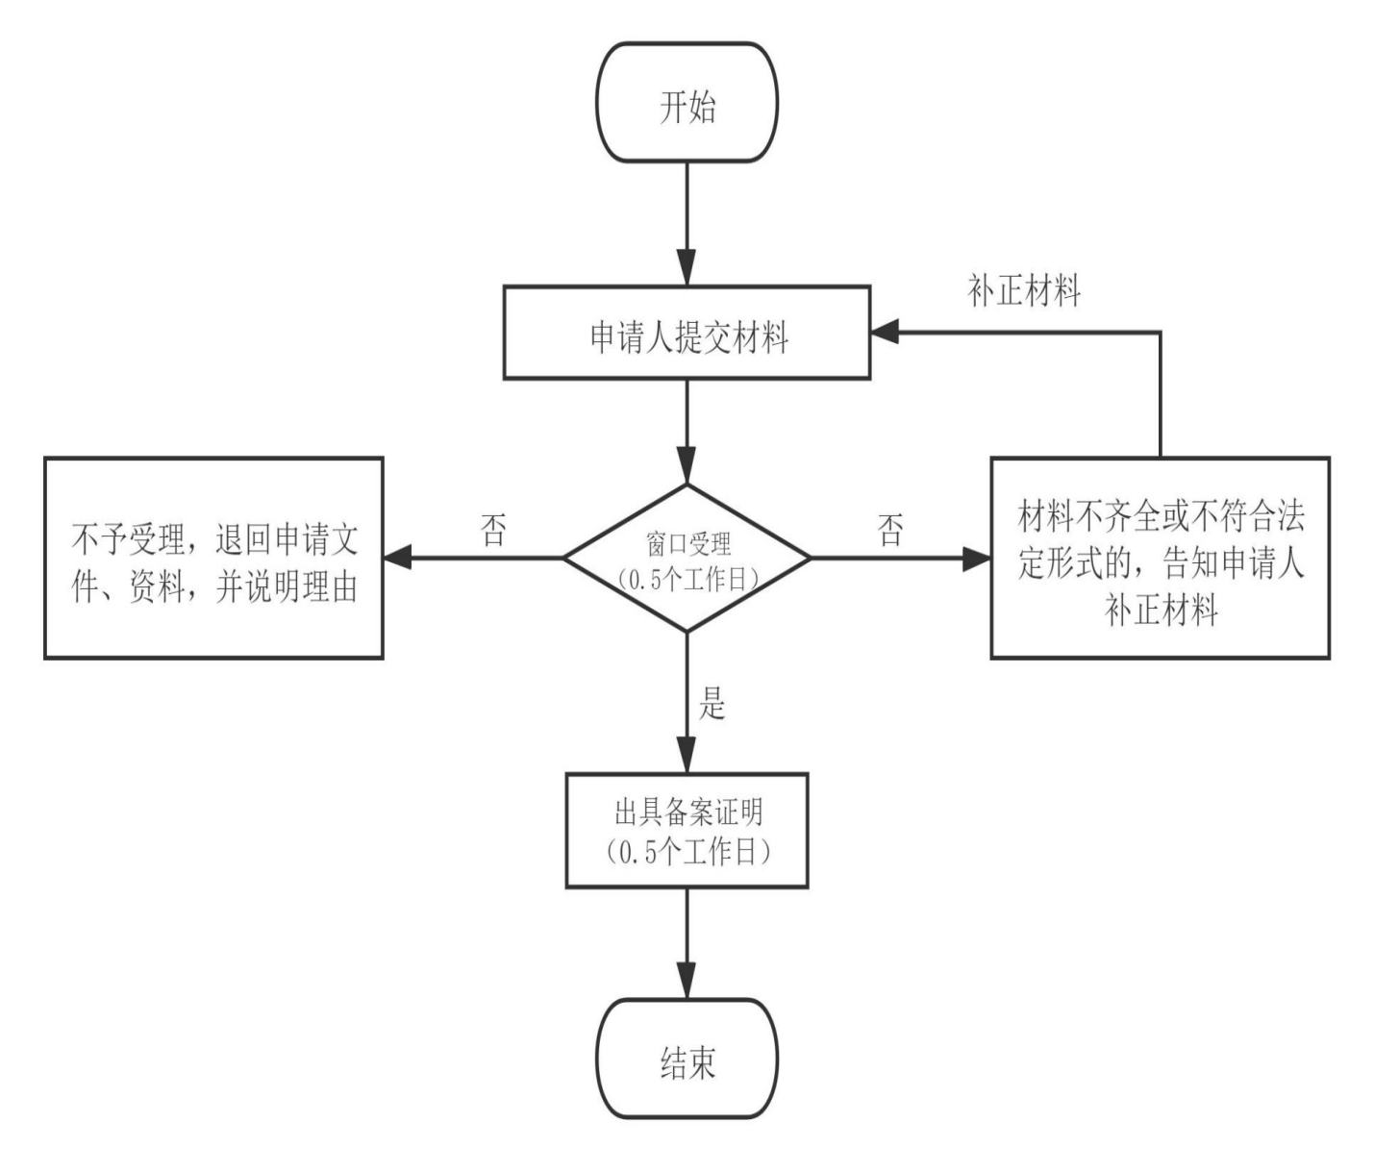
办事流程

